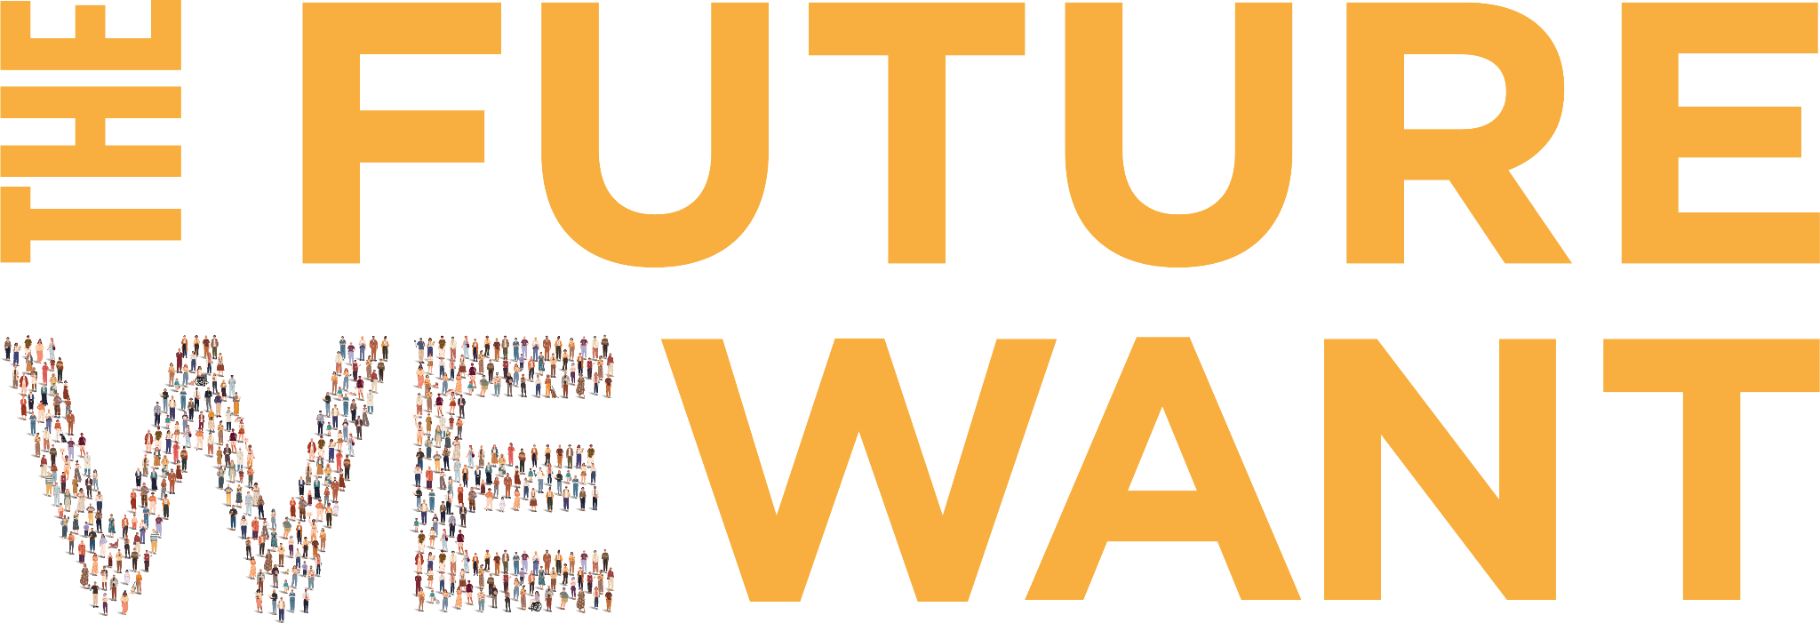

Lettre ouverte aux parlementaires européens et nationaux
Chers membres du Parlement européen et des Parlements nationaux de Belgique, Finlande, France, Allemagne, Italie, Portugal, Roumanie, Serbie et Slovénie.
Nous, jeunes européenn·es, soutenu·es par des expert·es, des activistes, des décideur·euses et des organisations de la société civile, vous exhortons de prendre des mesures immédiates concernant la fast fashion et son impact néfaste sur nos sociétés et notre environnement.
La fast fashion a créé une culture du vêtement jetable où de nouvelles collections sont produites à un rythme alarmant. Ce cycle de production incessant exige d'énormes quantités de ressources naturelles, contribuant à une dégradation environnementale sévère. L'industrie de la mode est désormais l'un des plus grands pollueurs au monde, responsable de 10% des émissions mondiales de carbone. Les rivières sont contaminées par des colorants toxiques et des microplastiques, tandis que les décharges débordent de vêtements qui se décomposent lentement, libérant des produits chimiques nocifs dans le sol et l'air.
Au-delà de l'impact environnemental, le coût humain de la fast fashion est extrêmement préoccupant. La quête d'une production toujours moins chère a conduit à l'exploitation de millions de travailleurs et travailleuses notamment dans les pays en développement. Ces personnes, souvent des femmes et des enfants, travaillent dans des conditions dangereuses pour des salaires dérisoires, sans droits ni protections de base. Il est inacceptable qu'au 21ème siècle, nous tolérions encore l'esclavage moderne au nom de la mode.
La fast fashion encourage une culture de la surconsommation et du gaspillage. Nous sommes bombardés de messages affirmant que notre valeur est liée aux dernières tendances, ce qui conduit constamment à acheter et jeter pour acheter à nouveau. Cette culture du jetable épuise non seulement les ressources de notre planète, mais remet également en cause la qualité et la durabilité des produits que nous achetons. Nous devons passer d’une culture consumériste à une culture responsable et respectueuse de l’environnement et des droits humains.
Le temps du changement est venu. Avec la voix collective des jeunes Européen·nes et le soutien de nos élu·es, nous demandons à l'Union européenne de légiférer l'industrie de la mode pour qu'elle respecte à la fois les humains et l’environnement et de refuser l'accès au marché européen aux entreprises qui ne le font pas.

Nous appelons nos gouvernements et les décideur·ses de l'UE à prendre des mesures immédiates pour endiguer les effets néfastes de la fast fashion. Nous vous prions de :
- Intégrer une interdiction de la publicité pour la fast fashion dans le Green Deal européen pour décourager les comportements de consommation non durables.
Cette interdiction doit obliger les marques de fast fashion à repenser leurs modèles commerciaux si elles souhaitent promouvoir leurs produits au sein de l'Union européenne. Elle doit inclure à la fois les publicités matérielles et en ligne, ainsi que la promotion d’un autre modèle par des influenceur·euses sur les réseaux sociaux.

- Combattre les publicités de greenwashing en soutenant la directive sur les allégations environnementales, exigeant que toutes les allégations environnementales soient scientifiquement validées par des tiers indépendants.
Cette directive garantit que les allégations environnementales soient crédibles et basées sur des preuves rigoureuses. En appliquant des normes de validation strictes, la directive vise à éliminer le greenwashing trompeur et à promouvoir la transparence. Cette approche protège les consommateurs et consommatrices contre les fausses allégations et encourage les marques à adopter véritablement des pratiques durables.

- Définir les marques de fast fashion en régulant la production de vêtements, en fixant une limite de quatre collections par an avec un maximum de trois lancements par marque.
Cette limite identifie les marques de fast fashion et contrôle la production excessive. Les marques qui dépassent ces limites sont catégorisées comme fast fashion et interdites de publicité. Cette mesure vise à empêcher les marques d'augmenter leurs collections uniquement pour suivre les tendances et à adopter le modèle de fast fashion émergent. En ralentissant le rythme de production et de consommation, elle vise à lutter contre le consumérisme axé sur les tendances et à promouvoir une industrie de la mode plus durable.

- Exiger des États membres qu'ils imposent des pénalités aux entreprises de fast fashion qui dépassent ces limites pour réduire la surproduction.
Cette mesure préconise un plafond annuel sur les lancements de marché combiné à un objectif de réduction progressive conforme aux objectifs de l'Accord de Paris. Un retour à quatre collections annuelles pour ralentir la production et la consommation dans l'industrie de la mode doit être un objectif promu par l'Union européenne. De plus, un système de bonus/malus, similaire au modèle français, doit être mis en place. La surproduction, qui conduit souvent à la dégradation de l'environnement et aux violations des droits humains, doit être pénalisée avec les amendes redistribuées pour soutenir économiquement les marques durables.

Signé,
La Jeunesse d'Europe
Soutenu par,
Les élu·es locaux,
Les associations locales,

Carbon Literacy Project. Fast Fashion’s Carbon Footprint, August 2021.
European Parliament, The impact of textile production and waste on the environment (infographics), December 2020.
Le Monde. Fast fashion commercial practices exploit workers and enslave them to an industry that fills its pockets while disregarding human rights, March 2023.
Ibid.

